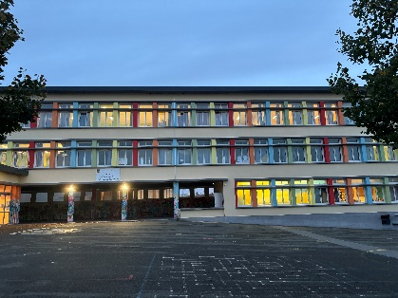Formulaire d’inscription

Brocante de l’école Edouard Herriot élémentaire

Nom : ……………………………………………

Prénom : …………………………………………

Numéro de téléphone : ……………………………………………………..

Adresse mail : ……………………………………………………………………..

Nombre de mètre souhaité : …………. X 4 € = ………………

Mode de paiement :

□ chèque (à l’ordre de l’OCCE 91 )

□ espèces

Le règlement peut se faire par courrier ou le jour même.